Открытый урок географии в 8 классе
Тема урока: «Урал - каменный пояс земли русской» Цели урока:
1.Сформировать знание о природе Урала, показать своеобразие природного района;
2.раскрыть закономерности размещения ПИ;
3.выявить взаимосвязи компонентов природы;
4.дать оценку природным ресурсам Урала. Оборудование: физическая карта России; атлас, учебник, схемы,
таблица «Геологическое строение Урала», открытки,
плакаты.
Форма урока: урок- изучение новой темы.
План у рока :1.Особенности географического положения. История освоения.
- Особенности рельефа, геологического строения, ПИ.
- Климатические условия.
- Реки, озера Урала.
- Оценка природных ресурсов.
Записать на доске:
«Урал - каменный пояс земли русской». Уральские горы - «Рифейские» (в античное время);
«Каменный пояс Русской земли»;
«Камень»;
«Земной пояс»;
«Урал»- 17 век Василий Никитич Татищев. Географическое положение.
1) «Уральский хребет по своему географическому положению представляет необыкновенное явление. Это отдельная стена, длинная и узкая, возрастающая посреди обширных равнин, непосредственно прилегающих к его подошве»,- писал один из известнейших русских геологов в середине прошлого века.
Учащиеся по физической карте определяют географическое положение Урала.
И действительно, узкий и длинный хребет растянулся от холодных вод Карского моря до знойных сыпучих песков Приаральских пустынь. Вытянувшись более чем на 2000 км, хребет то сжимается в узкую ленту до 60 км шириной, то раздвигается до 150 км,
рассыпаясь веером невысоких горных кряжей. Урал - «каменный пояс русской земли», граница между Европой и Азией.
Записать в тетрадях:
Урал - «каменный пояс земли русской», граница между двумя частями света: Европой и Азией.
Протяженность с севера на юг- 2500 км, с запада на восток от 50 до 150 км.
История освоения - заслушать сообщения, подготовленные учащимися. 2) Особенности рельефа. Обзор физической карты Урала.
Уральские горы встают грядами средневысоких хребтов и кряжей, одетых тайгой. Лишь несколько вершин достигают высоты 1500 м над уровнем моря. Самая высокая вершина- г. Нагорная (1895 м). По особенностям природы и рельефа Урал делится на Полярный,
Приполярный, Северный, Средний, Южный.
-Определите по карте самую высокую часть Урала, самую низкую, самую широкую, самую узкую.
Горные цепи Урала тянутся параллельно друг другу в меридиональном направлении. Хребты разделены межгорными понижениями, по которым текут реки. Хребты разделены на отдельные гряды и массивы. Только центральная часть не прерывается и образует водораздел между реками, текущими на Русскую и Западно-Сибирскую равнину.
Записать в тетрадях: Урал-система средних и низких хребтов. Г. Народная-1895 м.
Геологическое строение.
_-Урал расположен между двумя тектоническими структурами:
на западе - Русская платформа,
на востоке - Западно-Сибирская плита.
От Русской платформы Урал отделен Предуральским краевым
прогибом.
Урал - горы герценской складчатости.
Обратимся к геохронологической таблице. _{s}
Горообразование охватывает периоды позднего PZ- Р,С. Следовательно, горы очень старые.
В первой половине PZ на месте современного Урала было море. Это подтверждается горными породами, образовавшимися на морском дне (песок, глина, гипс, известняк) и окаменелыми останками животных, обитавших некогда в море. Кое- где поднимались над водой острова, вулканы, о чем свидетельствует наличие лавы в некоторых реках.
В позднем PZ под действием глубинных сил Земли и мощного давления с востока поднялись горы, но море еще долго шумело у их западного подножья.
В течение MZ и Р горы были почти полностью разрушены.
В N-0 время тектонические движения раскололи Урал на отдельные блоки. В результате разломов одни участки опускались, другие поднимались, возникли складчато- глыбовые горы.
В Q время горы опять подверглись разрушению в результате деятельности внешних сил Земли- выветривания, деятельности рек и льда. И на поверхности оказались внутренние части горного сооружения, богатого различными месторождениями природных ископаемых.
В тетрадях сделать записи: Урал- горы герценской складчатости, образовались в позднем PZ (Р,С) , в MZ, P- разрушились, в N-Q время новые тектонические движения, разломы, образование складчато- глыбовых гор. Q время разрушение под действием внешних сил Земли.
Центральные части- PR, склоны- PZ,Ha востоке- интрузии. Выявить связь геологических структур с образовавшимися ПИ. Усмотрите приложение/
В тетрадях: Урал- «кладовая» минералов, «минералогический рай». 3) Особенности климата. (Работа с климатической картой атласа).
Урал, несмотря на свою относительно небольшую высоту, оказывает большое влияние на климат страны. Задерживает воздушные массы с Атлантического океана. Поэтому на западном склоне осадков выпадает больше, на востоке меньше. Поэтому на Урале проходит граница между климатическими областями умеренного пояса - умеренно- континентальным и континентальным. Климат на западном склоне более мягкий, на восточном суровее,
температура опускается до 40-45° С. Это также влияет на количество
рек: на западе их больше, чем на востоке Урала.
Природные зоны: тундра, тайга, смешанные леса, степные районы.
Посмотреть рисунок с. 105 учебника.
В тетрадях:
Урал- граница между климатическими областями умеренного пояса. Урал- барьер для расселения растительности и животного мира. 4) Воды
На Урале берут начало многие реки. Крупнейшие из них текут на запад: Кама, Печора, Белая, Уфа. Здесь насчитывается более 6000 озер.

В недрах
Природные ресурсы
Железные и медные руды, редкие
и цветные. Me: золото, серебро,
платина, бокситы, уголь, асбест,
соли, драгоценные и
полудрагоценные.
На поверхности
Лесные ресурсы, пушнина, кормовые луга, плодородные почвы, места туризма, и отдыха (озера, пещеры и т.д.)

5) Природные ресурсы.(Учитель дает обзор)
На Южном Урале создан первый в мире минералогический заповедник - «Ильменский». — Сообщения учйщихся.
Здесь на Южном Урале, в лесных Ильменских горах, местные жители с незапамятных времен находили редкие камни, такие, каких не встретить в других местах. Одни собирали коллекцию этих камней, а другие, установив у себя в избе нехитрый ручной станок, брали камни в огранку, и мутные белесые минералы становились блестящими, красивыми по форме.
В Ильменах природа будто нарочно собрала во едину сотни видов всевозможных камней, и не редко минералы лежат просто на поверхности.
Вывод. Урал - каменный пояс земли русской, кладовая природы, где образовались первые древние промышленные города. В настоящее время Урал крупный промышленный район, долгие годы бывший основным Металлургическим районом. И не случайно его называл Твардовский:

Урал! - опорный край державы Его добытчик и кузнец...
Об особенностях природного комплекса Урала мы поговорим на следующем уроке.
Домашняя работа: параграф 32, на контурные карты нанести элементы рельефа, ПИ, реки.
В заключение урока учащиеся просматривают коллекцию минералов и горных пород Ильменского минералогического заповедника.
приложение:
Геологическое строение и полезные ископаемые Урала:

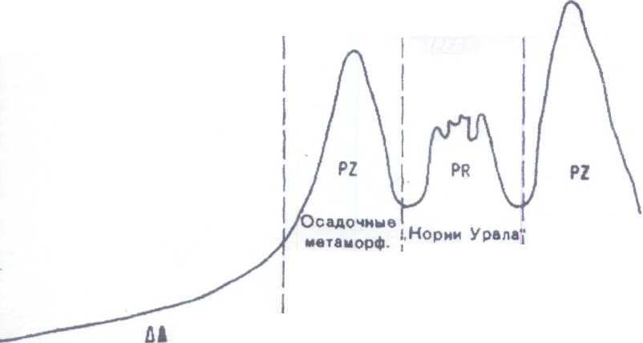
В0СТ0ЧНЫ*\
Магматические
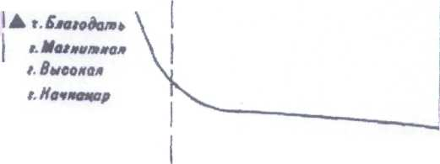
ЛРЕДУРАЛЬЕ

ВОСТОЧНО. Е8Р0ЛЕНСНАЯ РАВНИНА
ЗАПАДНЫЙ \ ГЛАВНЫЙ \
ВОДОРАЗДЕЛЬНЫЙ XРЕбET
Драгоценные Известняки _{П} | камни
КРАЕВОЙ
ПРОГИБ
ОБЛАСТЬ ГЕРЦИНСНОЙ СИЛАДЧАТОСТИ
-ЕВРОПЕЙСНОЙ ПЛАТФОРМЫ
ЗАУРАЛЬЕ
ЗАПАДНО-СИБИРСКАЯ РАВНИНА
ОСАДОЧНЫЙ ЧЕХОЛ МОЛОДОЙ ЗАПАДНО--СИБИРСНОЙ ПЛИТЫ

